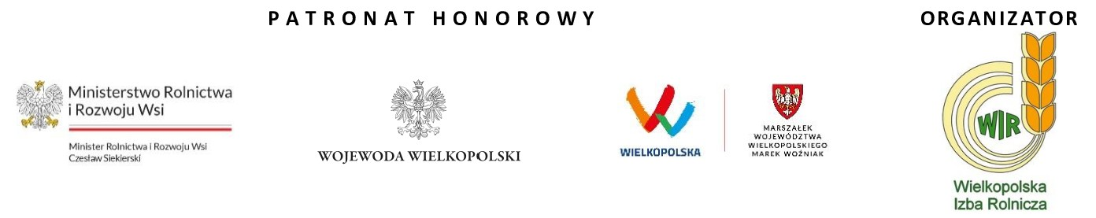
WIELKOPOLSKIE FORA ROLNICZE
XVIII edycja
pod patronatem honorowym
Ministra Rolnictwa i Rozwoju Wsi - Czesława Siekierskiego
Wojewody Wielkopolski - Agaty Sobczyk
Marszałka Województwa Wielkopolskiego - Marka Woźniaka

Serdecznie zapraszamy
do udziału w
FORUM ROLNICZYM POWIATÓW
KALISKIEGO I PLESZEWSKIEGO

które odbędzie się 18 lutego 2025 r. o godz. 10:00 w Zespole Szkół im. Stanisława Mikołajczaka w Opatówku

W programie forum zostaną poruszone m.in. następujące tematy:
- aktualna sytuacja rynkowa, w tym zagrożenia wynikające z umowy handlowej UE-Mercosur,
- wielkopolski program zapobiegania suszy rolniczej,
- planowane nabory wniosków przez ARiMR w 2025 roku oraz zmiany w zasadach ubiegania się o dopłaty bezpośrednie,
- możliwości pozyskania nieruchomości z Zasobu Skarbu Państwa na 2025 rok,
- problematyka chorób zakaźnych i działań zapobiegawczych ze szczególnym uwzględnieniem ASF i BTV,
- obrót i stosowanie fumigantów,
- mechanizm warunkowości społecznej w gospodarstwie,
- instrumenty finansowania rolnictwa i ekonomika rolnictwa,
- omówienie bieżących spraw, dotyczących funkcjonowania rolnictwa.

Do zaproponowanej tematyki mogą dochodzić kwestie lokalne, które wynikają ze specyfiki rolnictwa danego subregionu, produkcji czy też podmiotów, z którymi rolnicy współpracują.

W imieniu organizatorów:

Przewodniczący Rady Powiatowej WIR  w Pleszewie  Olgierd Wajsnis | 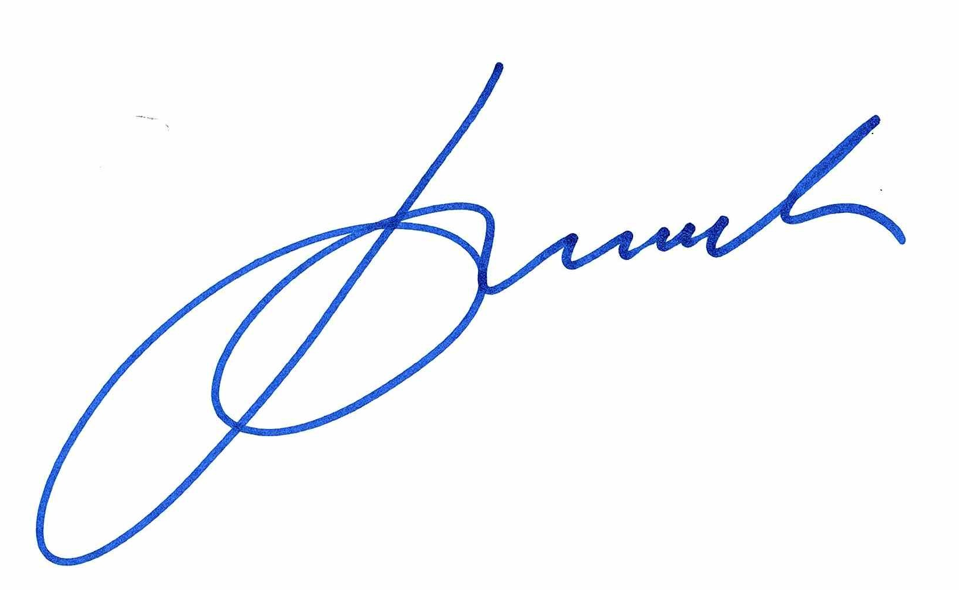  Prezes  Wielkopolskiej Izby Rolniczej  Mieczysław Łuczak

Kontakt do organizatora: Wielkopolska Izba Rolnicza, Biuro Powiatowe w Pleszewie,
telefon: 62/742 49 41 (poniedziałek, środa, czwartek), e-mail: wirple@wir.org.pl

Partnerzy zaproszeni do projektu:

Agencja Restrukturyzacji i Modernizacji Rolnictwa  Wielkopolski Ośrodek Doradztwa Rolniczego  Krajowy Ośrodek Wsparcia Rolnictwa  Państwowa Inspekcja Weterynaryjna  Państwowa Inspekcja Pracy  Polski Związek Łowiecki  Państwowe Gospodarstwo Wodne Wody Polskie  Inspekcja Jakości Handlowej Artykułów Rolno-Spożywczych | Kasa Rolniczego Ubezpieczenia Społecznego  Wojewódzki Inspektorat Ochrony Środowiska  Wojewódzki Inspektorat Ochrony Roślin i Nasiennictwa  Centralny Ośrodek Badania Odmian Roślin Uprawnych  Centrum Doradztwa Rolniczego  Wojewódzki Fundusz Ochrony Środowiska i Gospodarki Wodnej  Okręgowa Stacja Chemiczno-Rolnicza  Regionalna Dyrekcja Ochrony Środowiska

Partnerzy wspierający: Towarzystwo Ubezpieczeń Wzajemnych "TUW", Banki Spółdzielcze SGB, BNP Paribas, Spółka ROL-WIR

Patronat medialny: Siewca Wielkopolski, TVP3 Poznań, Top Agrar Polska, Tygodnik Poradnik Rolniczy,
Poradnik Gospodarski, Agro Profil, Gospodarz.pl, Agrokonsument.pl, wiescirolnicze.pl

